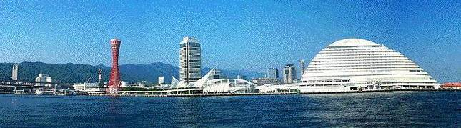
ＷＩＮＤ ＯＦ ＫＯＢＥ！
神戸運輸監理部情報
令和４年６月１日 国土交通省 神戸運輸監理部
第７７０号

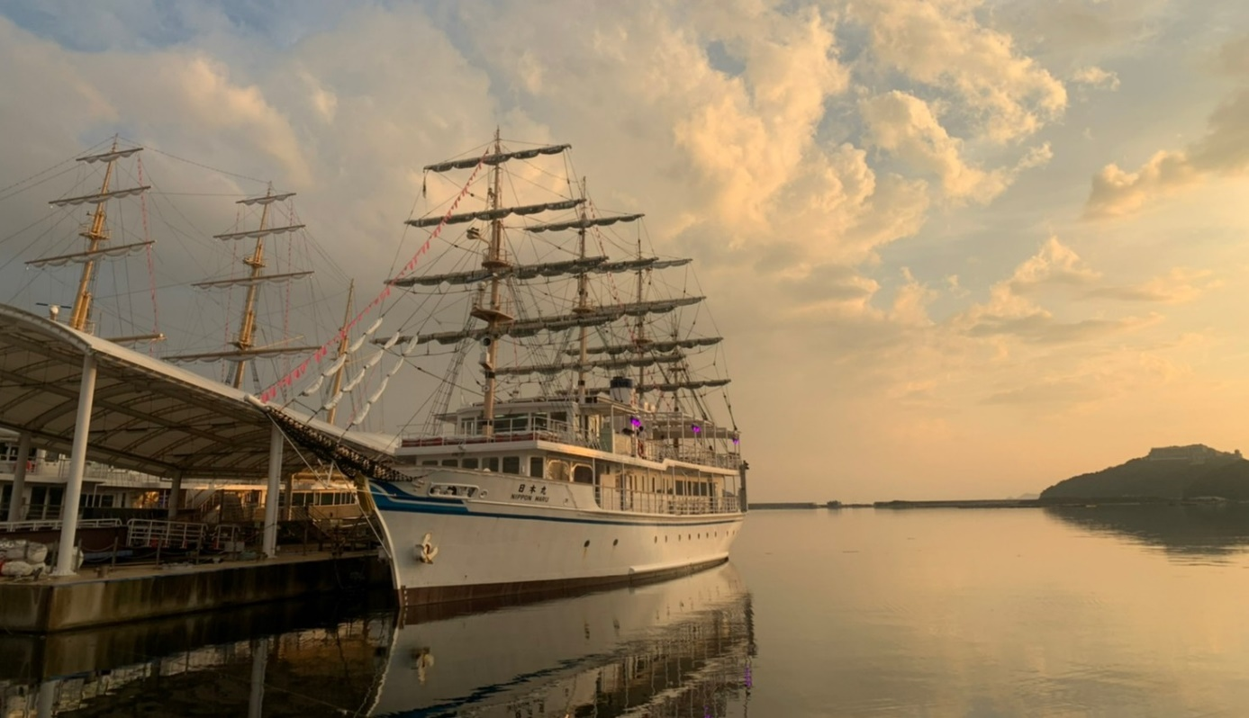
フォトミュージアム
神戸運輸監理部 広報編集
サブタイトル「WIND OF KOBE！」は、湧き起こる風の清新さをイメージしています

今月の監理部情報・目次

◆出前授業を実施しました・・・・・・・・・・・・・２
◆主要業務指標・・・・・・・・・・・・・・・・・・４
◆船員職業紹介状況・・・・・・・・・・・・・・・・５
◆倉庫業の新規登録・変更登録(新設)・・・・・・・・６
◆６月の行事予定・・・・・・・・・・・・・・・・・７
◆５月の記者発表状況・・・・・・・・・・・・・・・７

淡路島うずしお
クルーズと夕焼け

◆ 神戸市北区の小さな小学校で出前授業を実施しました

海上輸送は我が国における国際貿易量（重量ベース）の９９．６％を担っているほか、国内の物流量の約４割（トンキロベース）を占めており船で働く船員は国民の皆様の生活を支えているエッセンシャルワーカーです。
しかし、「船」や「港」に関わる海事産業は普段多くの方の目に触れる機会が少ないことから、小・中学校で港や船における物流等について学ぶ機会等を通じて、その重要性を知っていただくため、神戸運輸監理部では神戸地区内航船員確保対策協議会、神戸海事地域人材連携協議会とともに出前授業を実施しています。
今回、令和４年５月１６日（月）神戸市北区淡河（おうご）にある市立好徳小学校において、３年生１名、４年生８名と担任の先生２名の計１１名に対し、出前授業を開催しました。なお、本出前授業は、マスクの着用や消毒など新型コロナウイルス感染症拡大防止策を行ったうえで実施しました。
最初に当運輸監理部海事振興部の秋武正人貨物・港運課長が教壇に立って子供達に海についてのイメージを尋ねたところ、身近に海を感じることが少ない山間の地域に住んでいることや、４月末に発生した知床遊覧船事故のイメージが残っていることから海が怖いという子供達が多く占めました。そのほか、子供達に朝食のメニューなどを質問した後、パンの原料となる小麦の大半は、遠く海外から船で運ばれていることを説明。また、オーストラリアやカナダ等から運ばれる石炭の輸入が止まると発電ができず、家電製品が使用できなくなり生活に多大な支障が起こることを説明すると、子供から「テレビが見られない、ゲームで遊べなくなる」などの声が上がりました。
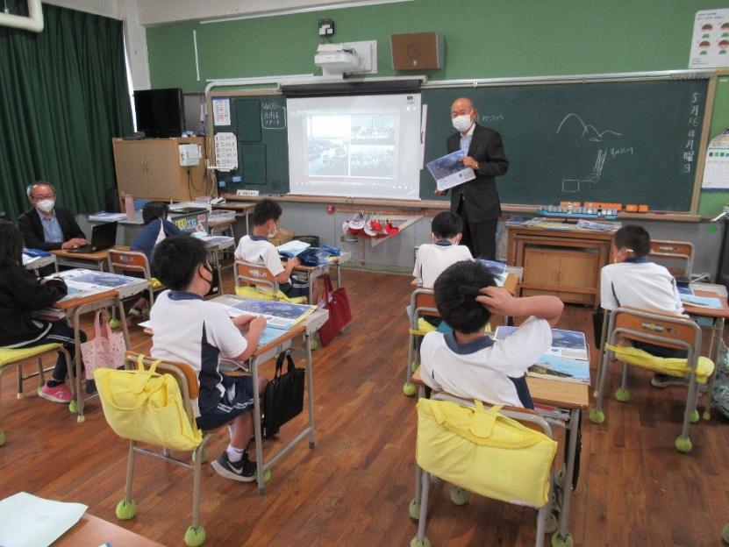
その後持参したコンテナ船の模型を使い、一度に運ぶことのできる個数や船に乗っている船員の数などをクイズ形式で講義を行い、子供達に興味を持ってもらった後、コンテナヤードでのコンテナの流れや働く人について説明を行いました。
出前授業の後半は小学校より摩耶埠頭の埋め立てから現在に至る神戸港の歴史について要望があったことから、神戸港の歴史に詳しい「波止場町通まちづくり協議会」会長の田森豊氏に講師をお願いしました。
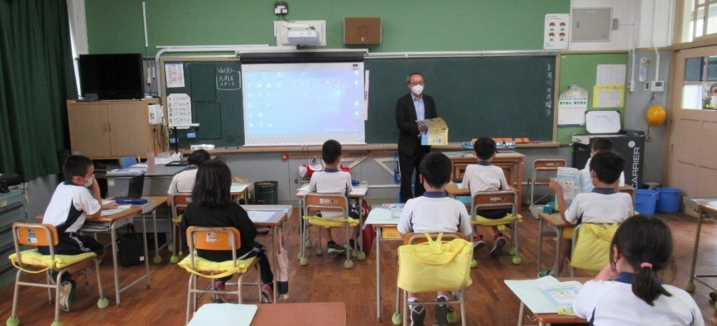
最初に田森氏から神戸港全体を写したプリントを配っていただき、摩耶埠頭から始まった神戸港沖の埋め立ての順番について説明していただきました。
また、各埋め立て地の造成方法や時代の要請に沿って神戸港が拡大されていった経緯のほか、神戸海事広報協会が運営するYouTubeチャンネルの動画を用いて、昭和中期における当時の神戸港の風景を写した写真画面を映し出し、子供達に解説していただきました。
最後に講師からは「海に興味をもって、将来海に関する仕事を選んでください」とのメッセージを送っていただき終了となりました。
子供達も当初は海に対して怖いイメージを持っていたのですが、講義終了後もコンテナ船の模型に集まり講師にいろいろと話しかけてくるなど海に対する興味を少し持ってもらえた様子が伺うことができました。
神戸運輸監理部は、神戸地区内航船員確保対策協議会、神戸海事地域人材育成連携協議会とともに、これからも子供達に海に親しんでもらえるよう、様々な取り組みを進めて参ります。
（海事振興部 船員労政課）

◆ 主要業務指標

（ 令和４年５月 ）
 |  |  |  | 実 績 | 前年同月比
１．管内発着フェリー・旅客船方面別輸送量  （令和４年３月分） | 九 州  方 面 |  | 旅 客 | ３４，８８５人 | １２２．８％
 |  |  | 車 両 | ３３，３９７台 | １０３．３％
 | 淡路四国  方 面 |  | 旅 客 | ７５，００２人 | １０６．２％
 |  |  | 車 両 | １９，８２０台 | １００．５％
２．神戸港起点遊覧船乗船者数  （令和４年３月分） | 総 数 |  |  | １８，４５１人 | １６３．４％
 |  | 内：ﾚｽﾄﾗﾝｼｯﾌﾟ |  | ６，１４８人 | １２８．９％
３．神戸港内貿貨物量【速報値】  （令和３年１２月分） | 純内貿貨物量  （ﾌｪﾘｰ貨物除く） |  |  | ６０９千㌧ | ９４．８％
 | 中継貨物量 |  |  | ５８０千㌧ | １１２．７％
４．神戸港コンテナ船入港隻（令和３年１２月分） |  |  |  | ２８５隻 | ８３．８％
５．神戸港外貿コンテナ貨物取扱量【速報値】  （令和３年１２月分） | 総 量 |  |  | １９３，５３１TEU | １０８．２％
 |  | 内：ﾄﾗﾝｼｯﾌﾟ貨物 |  | ３０４TEU | ２３．７％
６．神戸港港湾労働者数【速報値】  （令和４年４月末現在） | 総 数 |  |  | ５，４７４人 | ９９．１％
 |  | 内：船 内 |  | １，２１３人 | ９９．３％
 |  | 内：沿 岸 |  | ３，４６２人 | ９９．２％
７．神戸市内倉庫貨物入庫量  （令和４年３月分） | 普通倉庫 |  |  | ５２７ 千㌧ | １１０．６ ％
 | 冷蔵倉庫 |  |  | ９８ 千㌧ | １１２．０ ％
８．神戸市内倉庫貨物保管残高  （令和４年３月分） | 普通倉庫 |  |  | ９３１ 千㌧ | １０６．６ ％
 | 冷蔵倉庫 |  |  | １６６ 千㌧ | １０１．９ ％
（注）①３．の中継貨物量は､神戸港輸入貨物を国内他港へ移出したもの及び神戸港輸出貨物で国内他港から移入したものである｡
②５．のトランシップ貨物は､外航船で輸送して来た貨物を神戸港で他の外航船に積み替えて輸送したものである｡
③３．４．５．の資料出所は､神戸市港湾局であり､６．の資料出所は､神戸公共職業安定所神戸港労働出張所である｡
④７．８．の資料出所は、兵庫県倉庫協会及び兵庫県冷蔵倉庫協会である。

【訂正のお知らせとお詫び】
令和4年5月1日の「神戸運輸監理部情報（第７６９号）」にて、一部記載内容に誤りがありました。下記の通り訂正し、お詫び申し上げます。
「神戸市内倉庫貨物保管残高（冷蔵倉庫）」前年同月比 ： ９９．１％ → ９８．５％

（総務企画部物流施設対策官、海事振興部旅客課、貨物・港運課）

◆ 船員職業紹介状況（令和４年４月）

最近３か月間の船員職業紹介実績表 （単位：人）
 | 月 別 | 令和４年２月 | 令和４年３月 | 令和４年４月
区 分
合 計 | 求人数 | ３０ | ４０ | ３６
 | 求職数 | １５ | １６ | ２５
 | 求職者成立数 | ２ | ７ | １
外 航 船 | 求人数 | ０ | ２ | ０
 | 求職数 | ０ | ０ | １
 | 求職者成立数 | ０ | ０ | ０
内 航 船  （旅客船を含む） | 求人数 | １８ | ３３ | ３０
 | 求職数 | １１ | １１ | ２０
 | 求職者成立数 | ２ | ５ | １
その他船舶  （曳船・作業船等） | 求人数 | １１ | ５ | ６
 | 求職数 | ４ | ５ | ３
 | 求職者成立数 | ０ | １ | ０
漁 船 | 求人数 | １ | ０ | ０
 | 求職数 | ０ | ０ | １
 | 求職者成立数 | ０ | １ | ０
有効求人倍率（倍） |  | １．９２ | ２．３０ | １．７０

最近３か月間の船員の失業給付金支給実績
 | 月 別 | 令和４年２月 | 令和４年３月 | 令和４年３月
区 分
失業給付金受給者実数（人） |  | ３ | ５ | ３
失業給付金支給額 （千円） |  | ６６７ | １，５３２ | ４２９
※失業給付金受給者実数とは、当月中に失業給付金を支給した者の実数である。

（海事振興部 船員労政課）

◆ 倉庫業の新規登録（令和４年４月）

【 事業者名 】植山織物株式会社
所在地 | 兵庫県多可郡多可町八千代区仕出原681番地 |  |  | 代表者 |  |  | 代表取締役 植山 展行
倉庫の概要 | 倉庫の名称 | １号倉庫
 | 類 別 | 一類倉庫 | 位 置 |  | 多可郡多可町八千代区仕出原字大谷口588-1
 | 構 造 | 鉄骨造、角波カラー鉄板張、大波スレート葺、平屋建（準耐火建築物）
 | 面 積 | 1,020㎡ | 登録年月日 |  |  | 令和4年4月13日

◆ 倉庫業の変更登録（新設）（令和４年４月）

【 事業者名 】山九株式会社
所在地 | 福岡県北九州市門司区港町6番7号 |  |  | 代表者 |  |  | 代表取締役社長 中村 公大
倉庫の概要 | 倉庫の名称 | 姫路物流事業所 姫路ケミカルセンター
 | 類 別 | 危険品倉庫 | 位 置 |  | 姫路市飾磨区今在家1088番地
 | 構 造 | 鉄骨造、ALC板張、鋼製折板葺、平屋建
 | 面 積 | 973㎡ | 登録年月日 |  |  | 令和4年4月5日

【 事業者名 】大和物流株式会社
所在地 | 大阪府大阪市西区阿波座一丁目5番16号 |  |  | 代表者 |  |  | 代表取締役 木下 健治
倉庫の概要 | 倉庫の名称 | 兵庫小野物流センター
 | 類 別 | 一類倉庫 | 位 置 |  | 小野市池尻町字打越629番67
 | 構 造 | 鉄骨造、カラーガルバリウム鉄板張、カラーガルバリウム鋼板二重折板葺、2階建（準耐火建築物）
 | 面 積 | 9,367㎡ | 登録年月日 |  |  | 令和4年4月13日

◆ ６月の行事予定

日 程 | 行 事 （ 場 所 ） | 担 当 課
２４日(金) | 近畿地方交通政策審議会 神戸船員部会  （神戸第２地方合同庁舎） | 海事振興部  船員労政課

新型コロナウイルスの感染拡大防止のため、予定している行事を調整（中止または延期等）する可能性もございます。関係者の皆様にはご迷惑をお掛けいたしますが、ご理解のほどお願い申し上げます。
（総務企画部 総務課）

◆ ５月の記者発表状況

日程 | 発表事項 | 担当部課
１０日 | モーダルシフト等推進事業補助金報道発表 | 総務企画部  物流施設対策官
２０日 | 神戸市内の小学校で出前授業を実施 | 海事振興部  船員労政課

（総務企画部 広報対策官）

コロナ禍ではありますが、
十分気をつけて、毎日を過ごしましょう。

神戸運輸監理部マスコットキャラクター「こうべぇ」

